# 分组函数

## 聚合函数/分组函数/多行处理函数

## 注意

1. 分组函数自动忽略空值，不必再where条件判断空值
2. 不能在where 条件之后

## 区别：单行处理函数和多行处理函数

单行：输入一条，输出一条

多行：多条数据之和，看过程而不是结果

# 聚合函数/分组函数/多行处理函数

## count--获取数量

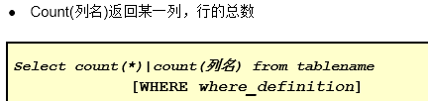

练习：

统计一个班级共有多少学生？

select count(*) from stu;

统计数学成绩大于90的学生有多少个？

select count(*) from stu where math > 90;

统计总分大于150的人数有多少？

select count(*) from stu where (math+english+chinese) > 150;

## sum--求和（忽略null值）

可以同ifnull(xxx,0)

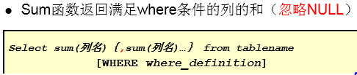

练习：

统计一个班级数学总成绩？

select sum(math) from stu;

统计一个班级语文、英语、数学各科的总成绩

select sum(math),sum(english),sum(chinese) from stu;

统计一个班级语文、英语、数学的成绩总和

select sum(ifnull(math,0)+english+chinese) from stu;

select sum(math)+sum(english)+sum(chinese) from stu;

统计一个班级语文成绩平均分

select sum(chinese) / count(*) from stu;

## avg--平均数

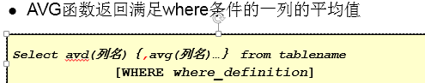

练习：

求一个班级数学平均分？

select avg(math) from stu;

求一个班级总分平均分

select avg(ifnull(math,0)+english+chinese) from stu;

## max / min--最大 / 小值

select max(math) from stu;

select min(math) from stu;

